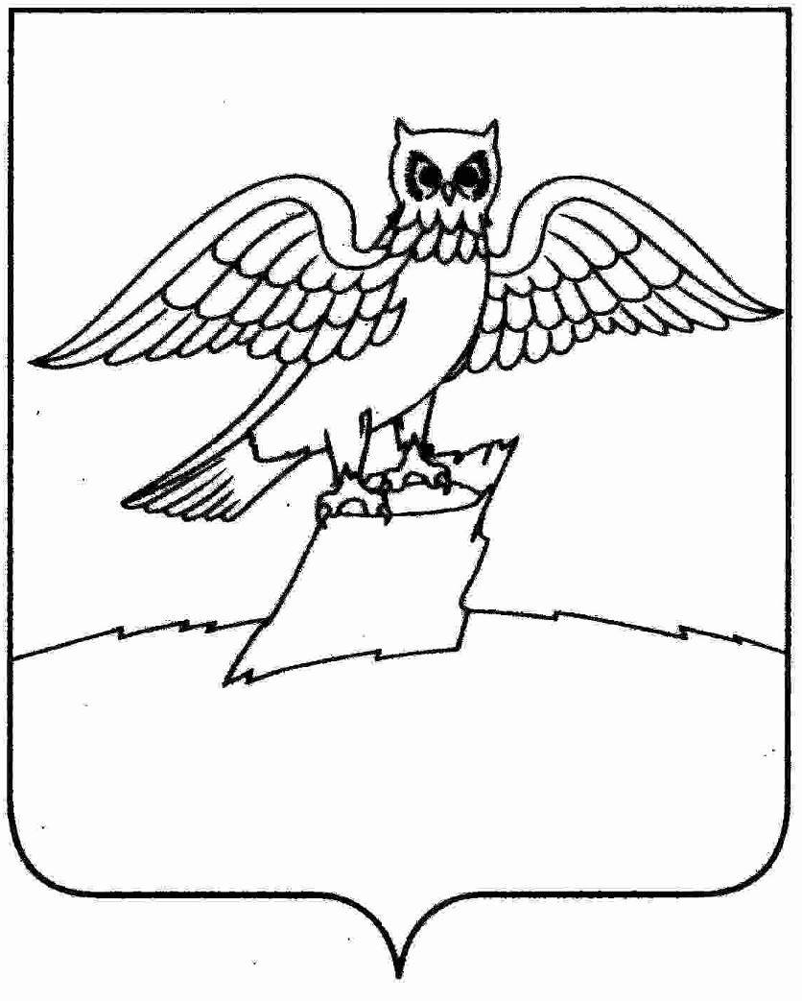
АДМИНИСТРАЦИЯ ГОРОДА КИРЖАЧ
КИРЖАЧСКОГО РАЙОНА

П О С Т А Н О В Л Е Н И Е
ГЛАВЫ

10.11.2017 № 1139

Об организации аукционов

В соответствии с постановление главы города Киржач от 31.12.2016 № 1389 «Об утверждении порядка размещения нестационарных торговых объектов на территории города Киржач»

П О С Т А Н О В Л Я Ю:

1. Администрации муниципального образования город Киржач:
1.1. Организовать и провести открытый по составу участников и по форме подачи предложений аукцион на право заключения договора на размещение нестационарного торгового объекта, в кадастровом квартале 33:02:010804, с разрешенным использованием – размещение нестационарного торгового объекта, общей площадью 10 кв.м., местоположение: Владимирская обл., г. Киржач, ул. 40 лет Октября, вблизи д. 32. Утвердить начальную цену арендной платы в год в размере 9918,39 рублей, шаг аукциона в размере 3% 297,55 рублей и сумму задатка в размере 991,84 рублей;
1.2. Организовать и провести открытый по составу участников и по форме подачи предложений аукцион на право заключения договора на размещение нестационарного торгового объекта, в кадастровом квартале 33:02:020202, с разрешенным использованием – размещение нестационарного торгового объекта, общей площадью 12 кв.м., местоположение: Владимирская обл., г. Киржач, мкр. Красный Октябрь, ул. Пушкина, вблизи д. 26б. Утвердить начальную цену арендной платы в год в размере 11 147,57 рублей, шаг аукциона в размере 3% 334,43 рублей и сумму задатка в размере 1 114,76 рублей.
1.3. Организовать и провести открытый по составу участников и по форме подачи предложений аукцион на право заключения договора на размещение нестационарного торгового объекта, в кадастровом квартале 33:02:010802, с разрешенным использованием – размещение нестационарного торгового объекта, общей площадью 12 кв.м., местоположение: Владимирская обл., г. Киржач, ул. 40 лет Октября, вблизи д. 11. Утвердить начальную цену арендной платы в год в размере 9124,56 рублей, шаг аукциона в размере 3% 273,74 рублей и сумму задатка в размере 912,46 рублей;
1.4. Организовать и провести открытый по составу участников и по форме подачи предложений аукцион на право заключения договора на размещение нестационарного торгового объекта, в кадастровом квартале 33:02:010802, с разрешенным использованием – размещение нестационарного торгового объекта, общей площадью 12 кв.м., местоположение: Владимирская обл., г. Киржач, ул. 40 лет Октября, вблизи д. 11. Утвердить начальную цену арендной платы в год в размере 9124,56 рублей, шаг аукциона в размере 3% 273,74 рублей и сумму задатка в размере 912,46 рублей;
1.5. Организовать и провести открытый по составу участников и по форме подачи предложений аукцион на право заключения договора на размещение нестационарного торгового объекта, в кадастровом квартале 33:02:010802, с разрешенным использованием – размещение нестационарного торгового объекта, общей площадью 12 кв.м., местоположение: Владимирская обл., г. Киржач, ул. 40 лет Октября, вблизи д. 11. Утвердить начальную цену арендной платы в год в размере 9124,56 рублей, шаг аукциона в размере 3% 273,74 рублей и сумму задатка в размере 912,46 рублей;
1.6. Организовать и провести открытый по составу участников и по форме подачи предложений аукцион на право заключения договора на размещение нестационарного торгового объекта, в кадастровом квартале 33:02:010802, с разрешенным использованием – размещение нестационарного торгового объекта, общей площадью 12 кв.м., местоположение: Владимирская обл., г. Киржач, ул. 40 лет Октября, вблизи д. 11. Утвердить начальную цену арендной платы в год в размере 9124,56 рублей, шаг аукциона в размере 3% 273,74 рублей и сумму задатка в размере 912,46 рублей.
2. Определить дату проведения аукционов – 22.12.2017 года.
3. Контроль за исполнением настоящего постановления оставляю за собой.
4. Настоящее постановление вступает в силу со дня его подписания.

Глава города Киржач Н.В. Скороспелова

